INSTRUMENT DE EVALUARE INIȚIALĂ

Domeniul de pregătire profesională:Turism și alimentație
Profilul: Servicii
Calificarea profesională: Bucătar, Cofetar-Patiser, Ospătar (chelner), vânzător în unitățile de alime, Lucrător hotelier
An școlar: 2021-2022
Clasa: a IX-a
Modulul: M IV Procese de bază în alimentație

Competenţe specifice vizate:
1.1. Executarea unor produse/lucrări creative simple pe baza unei fișe tehnologice date, selectând materiile prime, materialele, unelte/ustensile/dispozitive/aparate adecvate;
1.2. Identificarea unor date, mărimi, relaţii, procese şi fenomene specifice matematicii şi ştiinţelor în realizarea unui produs;
1.3. Analizarea produselor pe baza unor criterii stabilite de comun acord;
2.1. Argumentarea utilizării normelor de igienă, a măsurilor de sănătate și securitate în muncă, de prevenire și stingere a incendiilor, specifice condițiilor reale de muncă;
2.2. Selectarea produselor și a tehnologiilor din perspectiva păstrării calității mediului și a sănătății;
3.1. Identificarea unor modele de profesionişti în domeniile explorate;
3.2. Manifestarea abilităţii de a lucra individual şi în echipe pentru rezolvarea unor probleme.
Obiectivele evaluării la testul inițial:
- Să clasifice materiile prime alimentare;
- Să identifice norme de igienă specifice producției alimentare;
- Să identifice vase, ustensile, aparate utilizate în prepararea alimentelor
- Să identifice obiecte de inventar necesare servirii consumatorilor, având la dispoziție imagini ajutătoare;
- Să enumere operații de prelucrare primară și termică specifice materiilor prime;
- Să rezolve exerciții simple de calcul matematic: adunări, scăderi, transformări;
- Să identifice materiile prime necesare pentru realizarea unui preparat alimentar simplu.

TEST DE EVALUARE INIȚIALĂ
Variantă aplicabilă față în față si online

Modul: M IV Procese de bază în alimentație
Numele şi prenumele elevului:
Clasa: a IX-a
Data susţinerii testului:

- Pentru rezolvarea corectă a tuturor cerinţelor din Partea I şi din Partea a II-a se acordă 90 puncte.
Din oficiu se acordă 10 puncte.
- Timpul efectiv de lucru este de 45 de minute.

PARTEA I (70 de puncte)

      - Identificați aparatele și ustensilele specifice spațiilor de producție : 3 x 1p = 3p
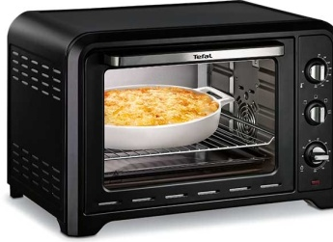 | 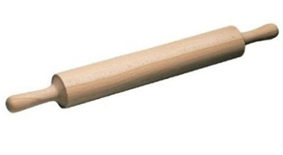 | 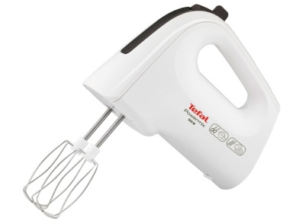
a. | b. | c.

      - Denumiți materiile prime/produsele din imaginile de mai jos: 4 x 1p= 4p

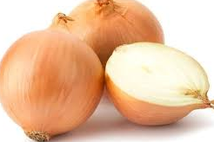 | 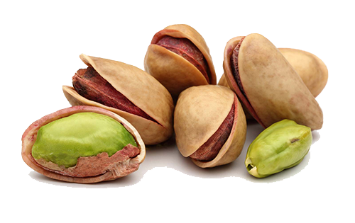 | 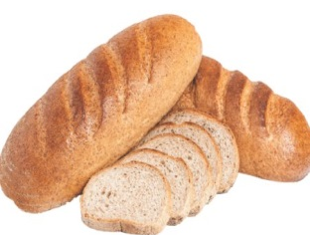 | 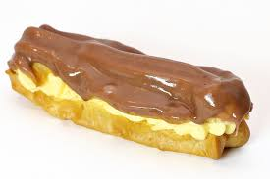

      - Stabiliți valoarea de adevăr a propozițiilor de mai jos, încercuind litera A dacă propoziția este adevărată sau F dacă propoziția este falsă: 2 x 5p = 10p
3.1. A/ F Curățenia se face dinspre locurile mai murdare înspre locurile mai curate.
3.2.A/ F Hepatita se mai numește “boala mâinilor murdare”.

      - Separaţi pe două coloane materiile prime enumerate mai jos, în funcţie de provenienţa lor (animală sau vegetală): lapte, roşii, ouă, ceapă, făină, zahăr, miere, brânză, piper, carne.
10 x 1p = 10p

a. Materii prime vegetale | b. Materii prime de origine animală
.........................................................................  .........................................................................  .........................................................................  ......................................................................... | .........................................................................  .........................................................................  .........................................................................  .........................................................................

5. Completaţi spaţiile libere cu cuvintele potrivite: uscarea, sortarea, tăierea, spălarea, sărarea.
5 x 1p = 5p
- Cele mai vechi metode de conservare sunt: afumarea, ………………… şi ………………. .
- Printre operațiile de prelucrare primară se numără: dozarea, …………….., ………………, …………….. .

6. Pentru aranjarea mesei se folosesc următoarele obiecte de inventar:
- farfurie suport (întinsă mare)
- cuţit obişnuit
- furculiţă obişnuită
- pahar pentru apă minerală
- pahar pentru vin
- şervet sub formă de plic
- vază cu flori
- numărul mesei

Scrie în dreptul fiecărui număr (obiect) denumirea corectă (folosind cuvintele de mai sus).
8 x 1,5p = 12p
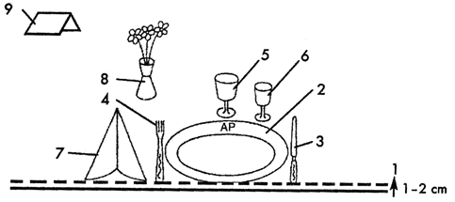
Exemplu: 1- distanța de la blatul mesei la farfuria suport
7. Calculaţi cantitatea totală de zahăr necesară pentru realizarea unui tort ştiind că avem nevoie de:
3 x 4p = 12p

200 g zahăr pentru blat  250 g zahăr pentru sirop  350 g zahăr pentru cremă  50 g pentru decor | Calculaţi:  Materii prime: …………… g + …………… g + …………… g +  …………… g =

8. În masa de serviciu (consola) sunt aranjate pe rafturi 60 de farfurii. Pentru pregătirea mesei festive s-au folosit 35 de farfurii. 1 x 4p = 4p
Calculaţi câte farfurii au rămas în masa de serviciu.

...........................................................................................................................................
9. Transformaţi: 4 x 2,5p = 10p
1,800 kg= ………… grame
0,5 litri= ………… mililitri
300 g = ………….. Kg
700 ml= ………... litri

PARTEA a II-a (20 de puncte)
- Se dau următoarele materii prime: carne, frișcă, portocale, lapte, mere, banane, kiwi, struguri, smântână, esență. Se cere: 10p
  - Selectați materiile prime necesare pentru obținerea desertului ,,Salată de fructe”.
7 x 1p = 7 p
…………………………………………………………………………………………………………………………………………………………………………………….

  - Enumerați trei vase/ ustensile folosite la realizarea desertului. 3 x 1p = 3p
………………………………………………………………… …………………

B. Scrieţi după dictare următorul fragment: 10p
……………………………………………………………………………...............................................................
………………………………………………………………………………………………………………………………………….………………...............................................................................................................................
....................................................................................................................................................................................
....................................................................................................................................................................................
....................................................................................................................................................................................
BAREM DE EVALUARE ȘI DE NOTARE

- Nu se acordă punctaje intermediare, altele decât cele precizate explicit prin barem.
- Se acordă 10 puncte din oficiu. Nota finală se calculează prin împărţirea punctajului total acordat la 10.

      - a) cuptor; b) merdenea; c) mixer.
Pentru un răspuns corect şi complet se acordă 3 puncte. Pentru un răspuns parţial corect se acordă 1 punct pentru fiecare element, pentru un răspuns incorect se acordă 0 puncte.
      - a) ceapă; b) fistic; c) pâine; e) ecler.
Pentru un răspuns corect şi complet se acordă 4 puncte. Pentru un răspuns parţial corect se acordă 1 punct pentru fiecare element, pentru un răspuns incorect se acordă 0 puncte.
      - 3.1 - F; 3.2 - A.
Pentru un răspuns corect şi complet se acordă 10 puncte. Pentru un răspuns parţial corect se acordă 5 puncte pentru fiecare element, pentru un răspuns incorect se acordă 0 puncte.
      - a) Materii prime vegetale: roşii, ceapă, făină, zahăr, miere, piper.
b) Materii prime de origine animală: lapte, ouă, brânză, carne.
Pentru un răspuns corect şi complet se acordă 10 puncte. Pentru un răspuns parţial corect se acordă 1 punct pentru fiecare element, pentru un răspuns incorect se acordă 0 puncte.

a. uscarea, sărarea | b. sortarea, spălarea, tăierea
Pentru un răspuns corect şi complet se acordă 5 puncte. Pentru un răspuns parţial corect se acordă 1 punct pentru fiecare element, pentru un răspuns incorect se acordă 0 puncte.

2-farfurie suport  3-cuţit obişnuit  4-furculiţă obişnuită  5-pahar pentru apă minerală | 6-pahar pentru vin  7-şervet sub formă de plic  8-vază cu flori  9- numărul mesei
Pentru un răspuns corect şi complet se acordă 12 puncte. Pentru un răspuns parţial corect se acordă 1,5 puncte pentru fiecare element, pentru un răspuns incorect se acordă 0 puncte.
      - 850 g zahăr.
Pentru un răspuns corect se acordă 12 puncte. Pentru un răspuns parţial corect se acordă 4 puncte pentru fiecare operație, pentru un răspuns incorect se acordă 0 puncte.
      - 25 farfurii.
Pentru un răspuns corect se acordă 4 puncte. Pentru un răspuns incorect se acordă 0 puncte.
      - 1800 g, 500 ml; 0,3 Kg; 0,7 Litri.
Pentru un răspuns corect se acordă 10 puncte. Pentru un răspuns parţial corect se acordă 2,5 puncte pentru fiecare element, pentru un răspuns incorect se acordă 0 puncte.

PARTEA a II-a (20 de puncte)

- a) frișcă, portocale, mărul, banană, kiwi, struguri, esență.
Pentru răspuns corect se acordă 7 puncte. Pentru un răspuns parţial corect se acordă 1 punct pentru fiecare element, pentru un răspuns incorect se acordă 0 puncte.
b) bol, tocător, cuțit.
Pentru răspuns corect se acordă 3 puncte. Pentru un răspuns parţial corect se acordă 1 punct pentru fiecare element, pentru un răspuns incorect se acordă 0 puncte. Se acceptă și alte variate de răspuns.

- Se apreciază prin notă scrierea caligrafică şi corectă a textului după dictare.
Pentru un răspuns corect se acordă 10 puncte, pentru un răspuns incorect se acordă 0 puncte.
,,Coacerea constă în expunerea legumelor într-o tavă în atmosfera aerului cald al unui cuptor încins la temperatură de 180-250⁰C, în funcție de natura și calitatea produsului (cartofi, sfeclă).”

